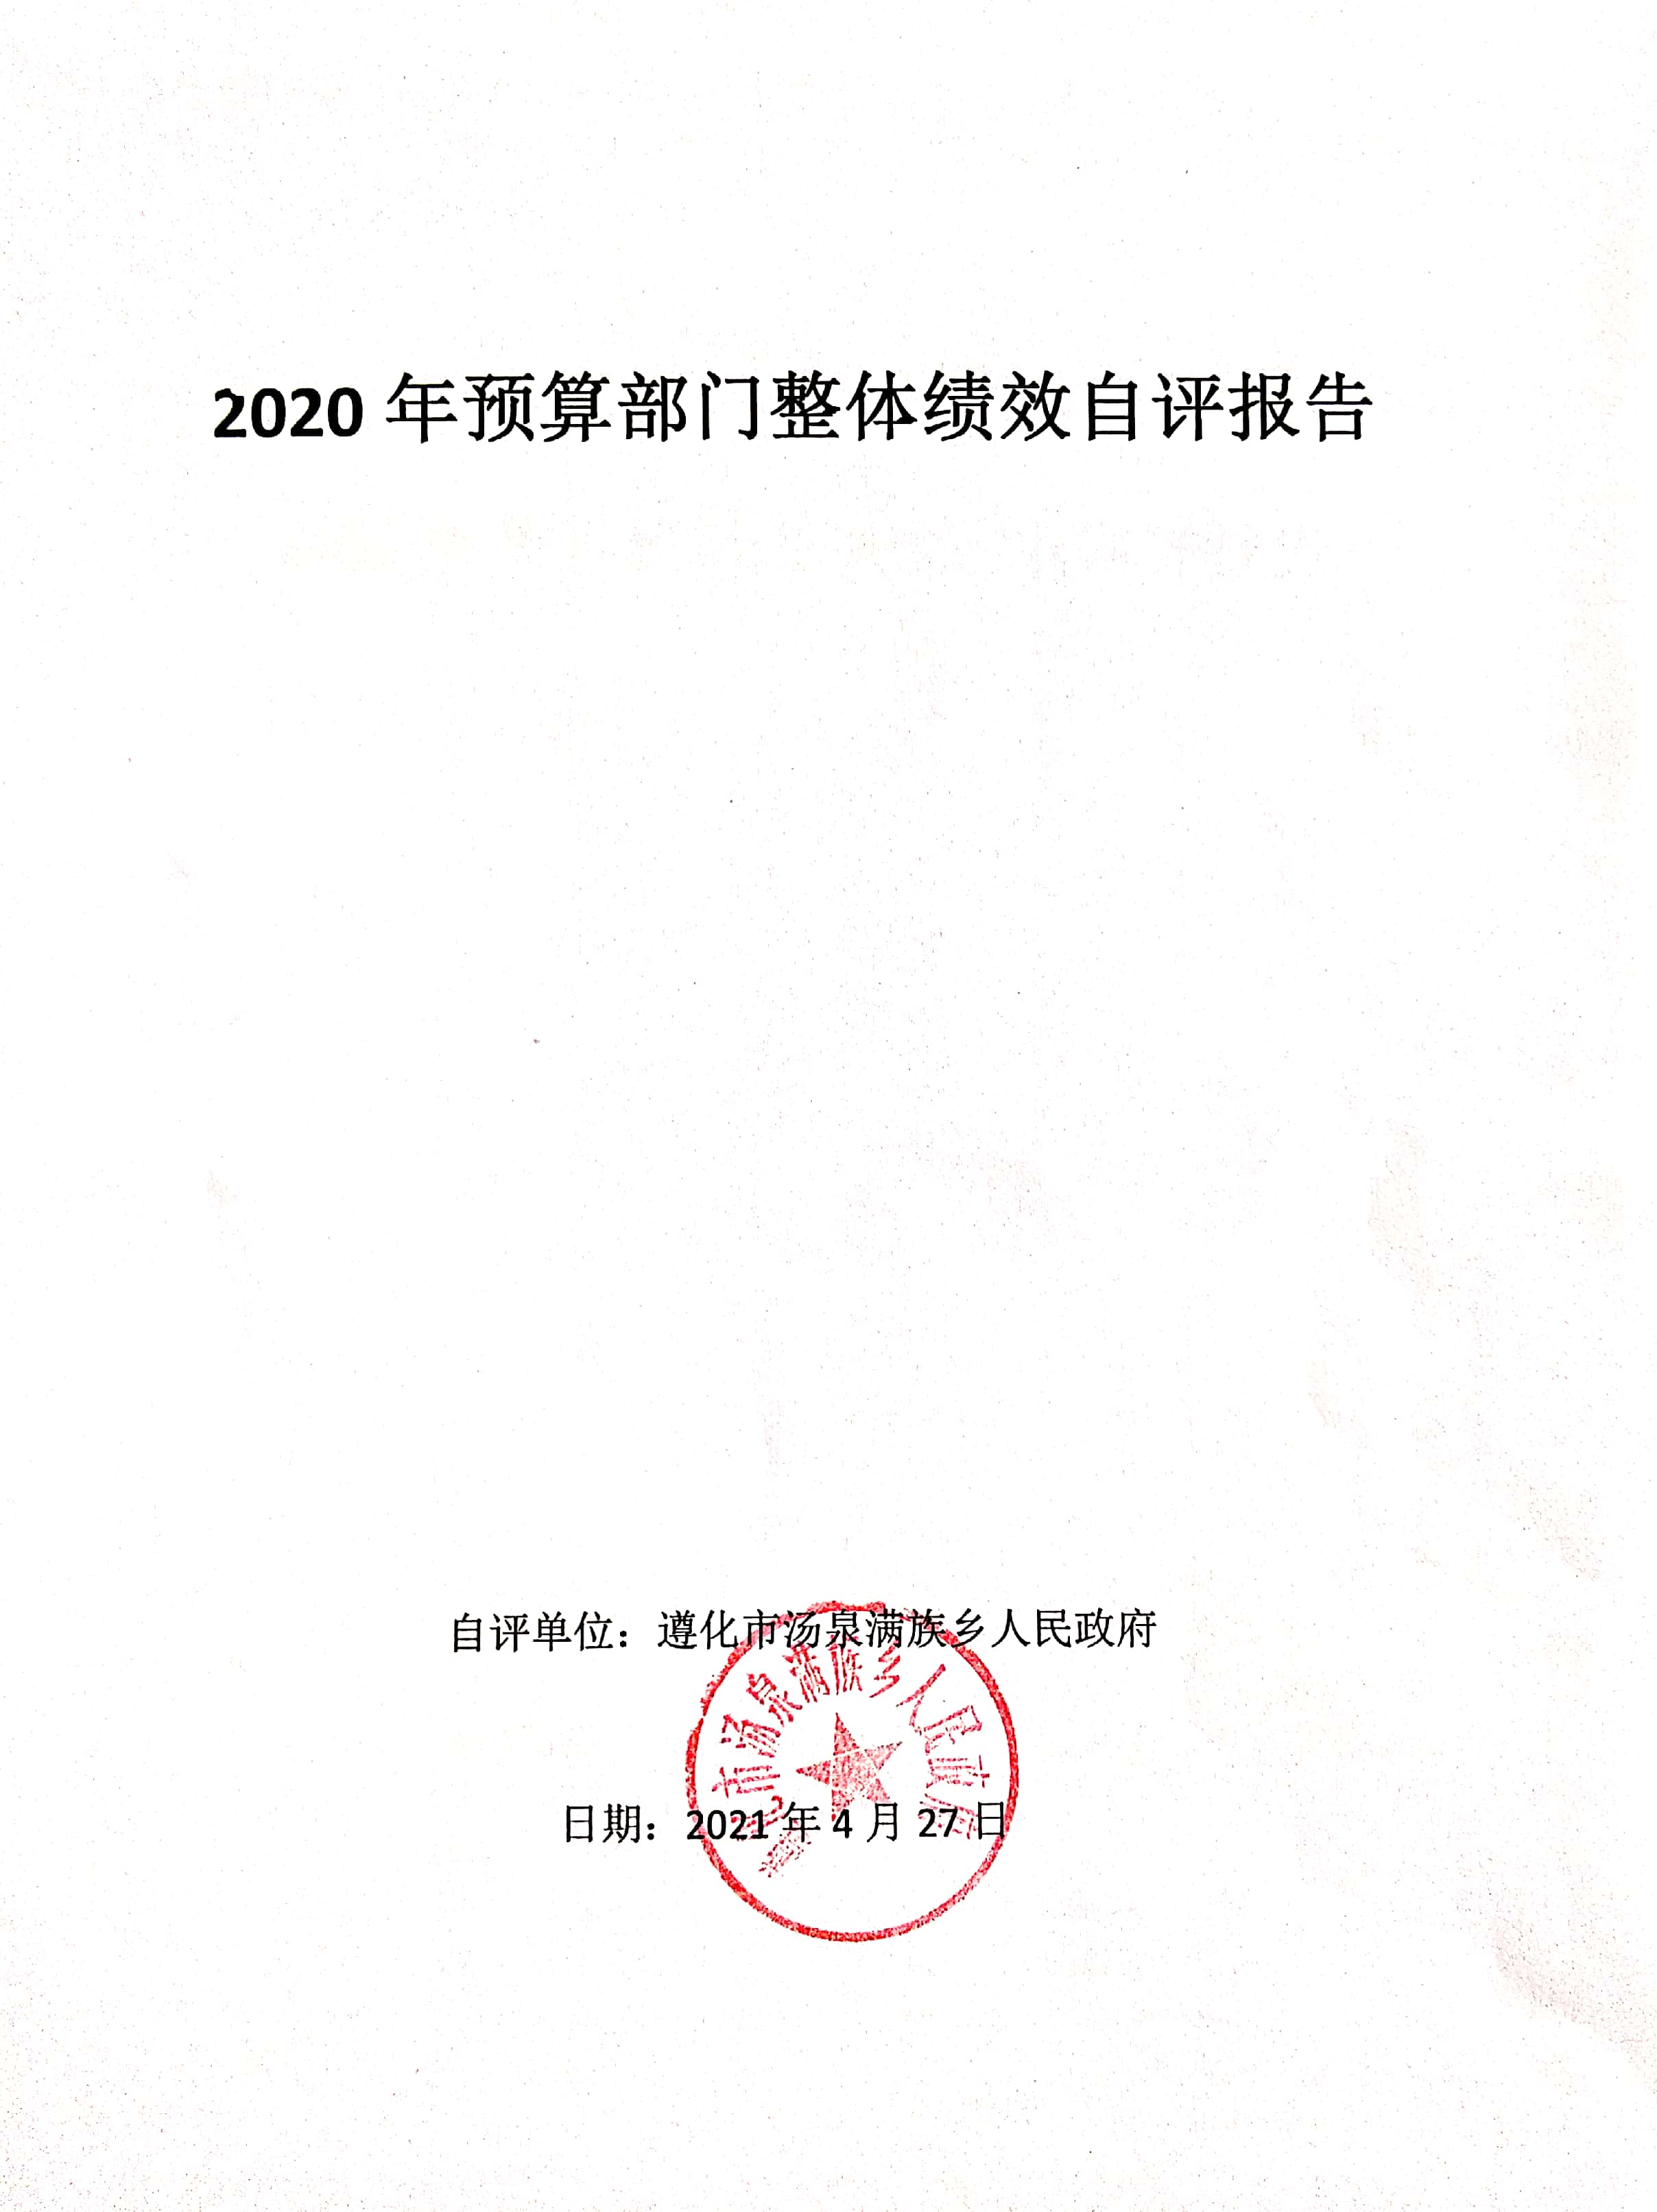

预算部门整体绩效自评报告

（2020年度）

评价方式：🗹直接组织评价**□**委托评价

部门名称： 遵化市汤泉满族乡人民政府

联系电话： 0315-6950172

填报日期：2021年 4月 27日

遵化市财政局编制

附件1：

**部门整体绩效评价报告**

**一、部门整体概况**

本部门2020年度调整预算资金1019.67万元，实际支出1019.67万元，预算执行率100%。其中：专项项目13个，金额合计491.28万元，实际支出491.28万元，执行率为100%。

**二、部门总体绩效目标和绩效指标设定情况**

本部门年初设定的部门整体绩效指标是：

（一）、全面推进创建“全国文明城市”和“国家全域旅游示范区”工作。结合我乡实际情况，通过完善基础设施、健全便民惠民设施、优化村居环境、提升乡村人居生活品位，加大宣传力度以及组织开展系列志愿服务活动，着力提升城市文明指数和文明素质。

（二）、保障金融街项目顺利进行。加强工作调度和督促落实，全面及时掌握项目进度、资金拨付、群众反映等工作情况，要严格把握时间要求，精心组织，凝心聚力，扎实奋战，保障金融街项目建设顺利进行。

（三）、全力推进大力加强维护社会稳定工作。积极参与配合协调处置各类突发性和群众性事件，组织排查，协调整治治安混乱地区和突发治安问题。维护社会稳定，保障社会治安，保障社会稳定和谐发展，保障居民安居乐业，健康有序。

（四）、党建工作继续加强。加强党的政治建设，党的组织建设，党的思想建设，改进优化工作作风，进一步巩固拓展脱贫攻坚成果，落实全面从严治党主体责任。

**三、绩效评价组织情况**

本次绩效评价项目13个，占部门项目总数的100%，涉及金额491.28万元。采取成立本部门绩效自评工作组的形式，本着客观、公正、公开的原则开展自评工作，所有项目的绩效自评均设计了合理、明晰、可考核的、关键性产出指标和效果指标。自评结果真实可靠。

**四、绩效实现情况分析**

本年度安排的专项项目资金保障了各个项目的顺利实施，有效推动了我乡经济社会发展,为建设“古泉小镇、和美汤泉”贡献了力量。

（一）社会稳定居民生活和谐。禁种铲毒工作减少了不安定因素，为乡镇维稳工作减轻了压力。信访调解工作能力提升，充分发挥人民调解、行政调解、司法调解、防范重大安全事故，保障社会和谐稳定。

（二）生态环境得到有效改善。通过环境治理工作，全面提升我乡宜居环境的水平，提高农民生产生活水平。环境综合整治提升补助资金及生态环境奖励资金两个项目既是上级对我乡环境治理工作的肯定，又为我乡进一步生态环境整治工作提供了有力的保障。

（三）打赢疫情防控战。在新冠疫情爆发期间，及时购买防护用品、预防性药品、现场检测物品和消杀物品，并设置检测点，对进出人员进行严格的登记检测，结合“五级联控”体制加强疫情防控，防止疫情传播，保障我乡居民生命健康安全。

（四）人口普查工作完满收官。制定普查方案和工作计划，有效的组织人口普查工作，完成入户登记，完成对比复查，配合质量验收和抽查；完成数据处理汇总和评估。进一步摸清我乡人口数量、结构、分布、住房等方面情况，为人口和经济社会高质量发展提供科学准确的统计信息支持。

(五)开展好“双创”工作。围绕创建“全国文明城市”和“国家全域旅游示范区”的奋斗目标，结合我乡实际情况，通过完善基础设施、健全便民惠民设施、优化村居环境、加大宣传力度以及组织开展系列志愿服务活动，着力提升城乡文明指数和文明素质，提高群众幸福指数，推动遵化高质量发展。

（六）全力保障重点项目顺利进行。申请专项资金89.62万元用于拨付金融街项目（原董氏集团及景区服务中心）所占地块前期土地整理费用及补偿费，保障了金融街项目顺利进行。申请往来资金200万元，并及时将相关费用发放到位，减少了我乡因资金拨付问题造成的上访因素，对维护全乡安定团结的良好社会氛围起到了积极的促进作用。

（七）加强党建工作。“展示文明单位形象、打造书香机关品牌”，全面抓好政治引领、思想宣传、全面从严治党、精神文明、作风建设等方面行动，进一步推动机关党建向纵深发展，为促进我乡工作提供坚强有力的保障服务。

**五、存在的问题**

今后我单位将进一步完善部门整体绩效目标，项目绩效目标，严格预算管理、决算管理,严格执行年度预算,推进绩效预算管理，提高财政资金使用效益。

**六、相关建议**

无

|  |  |  |  |  |  |  |
| --- | --- | --- | --- | --- | --- | --- |
| 附件：2 | | | | | | |
| 2020年绩效评价信息汇总表 | | | | | | |
| 注：含一般公共预算和政府基金项目 单位：万元 | | | | | | |
| 序号 | 单位名称 | 项目名称 | 预算数（含调整数） | 自评决算数 | 自评结论 | 备注 |
| 合计 | | | 491.28 | 491.28 |  |  |
| 1 | 遵化市汤泉满族乡人民政府 | 乡镇维稳经费 | 15 | 15 | 保证了乡政府工作正常运行，维护群众生活和谐。 |  |
| 2 | 遵化市汤泉满族乡人民政府 | 乡镇环境治理经费 | 11 | 11 | 保证了我乡环境治理工作正常运行，创建生态宜居环境。 |  |
| 3 | 遵化市汤泉满族乡人民政府 | 第一批疫情防控工作经费 | 1.4579 | 1.4579 | 用于新冠疫情防控工作，保障群众生命健康安全。 |  |
| 4 | 遵化市汤泉满族乡人民政府 | 往来资金 | 200 | 200 | 及时拨付到位，减少了因资金拨付问题造成的上访因素 |  |
| 5 | 遵化市汤泉满族乡人民政府 | 人口普查经费 | 0.9719 | 09719 | 用于第七次全国人口普查，保证了普查工作完满收官。 |  |
| 6 | 遵化市汤泉满族乡人民政府 | 全域旅游示范区创建点位补助资金 | 3 | 3 | 加快了汤泉宫景区、上关湖景区、蓝猫工业企业3个旅游示范点旅游发展 |  |
| 7 | 遵化市汤泉满族乡人民政府 | 创建"全国文明城市"和"国家全域旅游示范区"工作经费 | 50.98 | 50.98 | 改善了乡村环境，保障创建工作顺利有效推进，提高农民生产生活水平 |  |
| 8 | 遵化市汤泉满族乡人民政府 | 禁种铲毒工作专项经费 | 0.84 | 0.84 | 保证了禁种铲毒工作顺利进行 |  |
| 9 | 遵化市汤泉满族乡人民政府 | 拨付金融街项目前期土地整理费用及补偿费 | 89.62 | 89.62 | 保障了金融街项目顺利进行 |  |
| 10 | 遵化市汤泉满族乡人民政府 | 洁净煤工作经费 | 4.235 | 4.235 | 有效防止了一氧化碳中毒事件的发生，有效治理燃煤污染，改善大气环境质量 |  |
| 11 | 遵化市汤泉满族乡人民政府 | 1-6月份生态环境奖励资金 | 0.03 | 0.03 | 促进我乡环境治理工作的提升 |  |
| 12 | 遵化市汤泉满族乡人民政府 | 环境综合整治提升补助资金 | 112.2 | 112.2 | 促进我乡生态环境治理工作，改善群众生活环境 |  |
| 13 | 遵化市汤泉满族乡人民政府 | 双创工作前期补助资金 | 1.9438 | 1.9438 | 保障双创工作顺利有效推进 |  |
|  |  |  |  |  |  |  |